Муниципальное бюджетное общеобразовательное учреждение   
Основная общеобразовательная школа- интернат для учащихся с ограниченными возможностями здоровья № 22 г. Томска

сценарий для младших школьников

**«Музыка весны в произведениях П.И. Чайковского»**

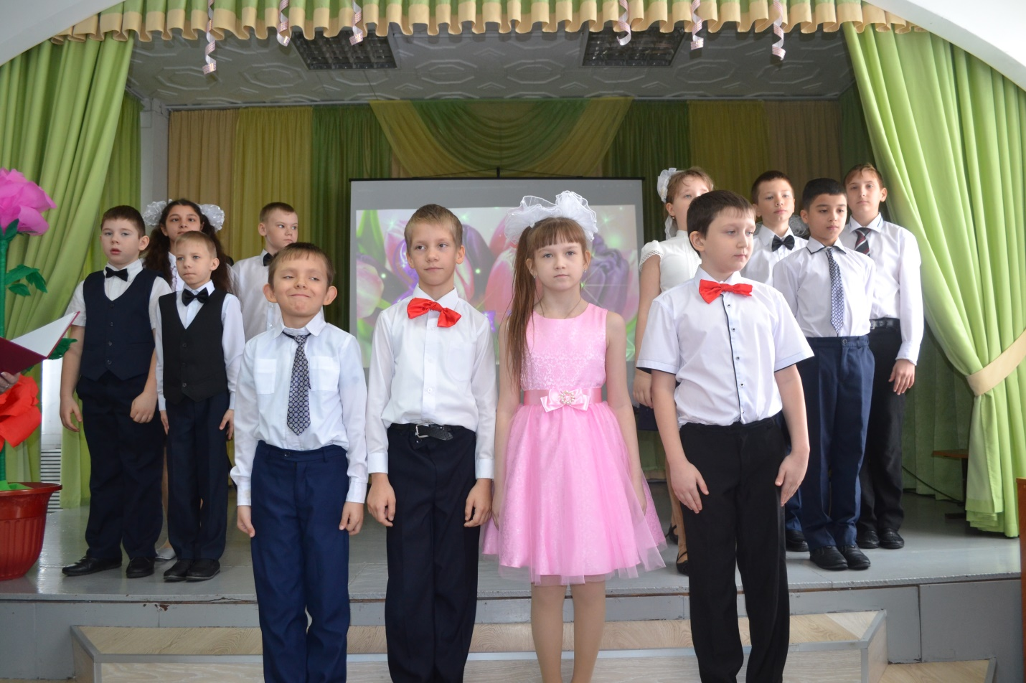

Подготовили и провели :

Егоренкова Ю.А., Горшкова Н.П.

2019г.

**«Музыка весны в произведениях П.И. Чайковского»** сценарий для младших школьников

**Ведущий 1.:** Добрый день, дорогие дети и уважаемые взрослые! **Ведущий 2.:**Мы рады приветствовать вас на нашем празднике. **Ведущий 1.:** Ребята, скажите, сколько времён года вы знаете? Послушайте и отгадайте загадку и тогда узнаете, о каком времени года мы сегодня будем говорить.

**Ведущий 2.:**Я раскрываю почки

В зелёные листочки,

Деревья одеваю,

Посевы поливаю.

Движения полна.

Зовут меня ... (весна).

**Ведущий 1.:** Правильно! К нам пришла весна. А что происходит весной? Весной природа пробуждается.

Видео-клип «Пробуждение природы», муз. П.И. Чайковского.

**Ведущий 2.:** Ребята, кто назовет нам весенние месяцы? (Дети называют)

- Правильно! Март, апрель, май.

(Презентация «Месяцы весны» под муз. П.И. Чайковского)

**Ведущий 1.:** Ребята, какие замечательные картины весны, правда? И все эти картины сопровождает необыкновенно красивая музыка. Кто- нибудь знает кто сочинил эту музыку? Это музыка великого русского композитора П.И. Чайковского.

(Презентация «П.И. Чайковский»)

**Ведущий 2.**: Какие приметы весны вы знаете? (Дети называют). Конечно, весной повсюду слышна капель, журчат ручьи и весело щебечут птицы. Давайте с вами поиграем в игру.

**(Игра с детьми «Капель, журчание ручья, пение птиц).**

**Ведущий 1.:** А еще весной расцветают цветы. Встречайте «Вальс цветов» под музыку П.И. Чайковского.

**(Танец «Вальс цветов»)**

**Ведущий 2.:** А сейчас давайте немного отдохнем, помогут нам ребята из 4б класса.

**(Физминутка «Весенняя»)**

**Ведущий 1.:** - Весне многие музыканты посвящали свои произведения, художники рисовали картины, а поэты сочиняли стихи. Послушайте стихотворения о весне в исполнении учащихся 3а, 4б классов.

**1-й ученик:**

Снова к нам пришла весна,

Сколько света и тепла!

Тает снег, журчат ручьи,

Скачут в лужах воробьи.

Потеплело на дворе,

И раздолье детворе.

**2-й ученик:**

Светит солнце ярче,

Греет солнце жарче,

Пробуждается природа

Постепенно ото сна.

Наступает утро года

Начинается весна.

Солнце ласково смеётся.

Светит ярче, горячей,

И с пригорка звонко льётся

Разговорчивый ручей.

**3-й ученик:**

Отшумели все метели

И морозы не трещат.

С крыш закапали капели

И сосульки вряд висят.

Веселее и теплее

Стали мартовские дни.

В нашем садике, в аллеях

Уж проталины видны.

Звонко тинькает синица

Возле нашего окна

Скоро в дверь нам постучится

Настоящая весна!

**4-й ученик:**

Полюбуйся, весна наступает,

Журавли караваном летят

В ярком золоте день утопает

И ручьи по оврагам шумят.

Скоро гости к тебе соберутся,

Сколько гнезд понавьют посмотри.

Что за звуки, за песни польются

День деньской от зари до зари.

**Ведущий2.:** И конечно же о весне сложено много песен. Одну из них мы предлагаем вашему вниманию.

(Песня «Так уж получилось»)

**Ведущий1.:** Снова солнце светит ярко,

Весело бегут ручьи,  
 Словно маленькие дети, разыгрались воробьи.

**Ведущий2.:**   Подарила нам Весна

Солнца много и тепла!

Улыбок и звонкого пения,

Радости и весеннего настроения.

**Ведущий1.:** На этих радостных нотках мы заканчиваем наш праздник, всего вам хорошего! До новых встреч!